**ENVisual后端设计文档**

V1.0.0

常官清 @ Enlink 数据中心

**目录**

1. 概述 3

1.1. 说明 3

1.2. 系统特点 3

1.3. 技术选型 3

1.4. 其他因素 4

2. 系统功能分析 5

2.1. 前端代理 5

2.2. 用户控制 5

2.3. 配置管理 5

2.4. 数据查询 5

3. 系统模块设计 6

4. 系统API设计 7

4.1. 静态资源：/static 7

4.2. 用户管理：/user 7

4.3. 配置管理：/cfg 7

4.4. 数据查询：/query 8

# 概述

本文档描述ENVisual（Enlink 数据可视化）模块的后端设计部分，旨在描述后端产品的概貌，后端产品的实现不在本文档讨论范围之内，请参阅相关实现文档或阅读源代码。

## 说明

ENVisual是数据中心产品中与数据可视化相关的子产品（或模块），命名为ENVisual-Server。本文档依照《数据中心-功能需求文档-V0.0.1》编写，数据中心产品的需求及总体架构请参阅相关文档。

数据可视化重点关注数据的展示，与数据内容无关。被展示的数据存储于ES（ElasticSearch）中，而ENVisual-Server中仅保存面板和图表的配置、数据查询方式以及图表钻关系等内容，本文档后续章节将对此进行详细描述。

## 系统特点

根据功能需求文档，ENVisaul-Server有如下特点：

* **数据量少**  
  仅保存一些配置性的内容；
* **用户群小**  
  企业内部进行日志分析使用；
* **计算量小**  
  数据计算均由ES来完成；
* **业务逻辑简单**  
  无复杂的应用场景。

所以ENVisual-Server 以轻巧、实用、简单为设计原则 。实现时亦避免出现复杂的实现逻辑。

## 技术选型

根据ENVisual的功能需求、ENVisual-Server的系统特点，并结合公司内部的技术积累，对ENVisual-Server的技术选型如表1-1所示：

表格 1-1 ENVisual-Server技术选型

|  |  |  |
| --- | --- | --- |
| **功能** | **选型** | **说明** |
| 开发语言 | Java |  |
| HTTP服务框架 | Springboot | 框架内置Tomcat等容器，无需安装服务器软件，便于部署。 |
| 数据存储 | Sqlite3 | 便于部署。  驱动引擎使用node-sqlite3。 |
| 开发环境 | Idea（Windows） |  |

由于需求文档中未提及用户及权限控制，所以本设计暂不涉及用户管理部分，但在设计时有必要考虑该功能。

## 其他因素

根据数据中心产品和ENVisual模块的定位，以及ENVisual-Server的系统特点，暂时不需要考虑系统的性能、扩展性等其他因素。

# 系统功能分析

本章节描述ENVisual-Server详细的系统功能。本章节参考功能需求文档编写，并对需求文档进行了详细的补充。

## 前端代理

ENVisual产品设计时使用“前后端分离”的方式，即产品分为ENVisual-Server和ENVisual-Client两个模块。

为了简化部署，ENVisual-Client不提供Server部分，其静态资源交由ENVisual-Server来代理。产品发布时，将前端的静态资源放置于服务端某个的静态目录即可。

## 用户控制

根据需求文档，ENVisual系统不支持用户管理及权限控制。但是出于系统的完整性考虑，ENVisual-Server提供最基本的用户控制功能，即用户登录和密码修改功能。

## 配置管理

ENVisual是一个高可配置的可视化产品，包括菜单在内的几乎所有内容均可配置。所以，ENVisual-Server可简单的理解为对可视化功能配置的存储模块。

客户端需要的所有类型的配置，均通过URL进行区分。URL使用统一的格式进行设计，方便后续需求中，支持通过URL对权限进行控制，详细内容请参阅本文档URL设计章节。

## 数据查询

ENVisual产品中，前端（ENVisual-Client）对ES数据的查询的请求，由服务端进行代理，即ENVisual-Client将查询请求发送给ENVisual-Server，然后由ENVisual-Server向ES发起请求（实际上是将请求发送给ESAgent，参阅数据中心架构设计文档）。

# 系统模块设计

本章节描述ENVisual-Server系统中所涉及的各个模块，以及各模块之间的关系。模块的设计依据章节2. 系统功能分析所描述的内容，如图3-1所示：

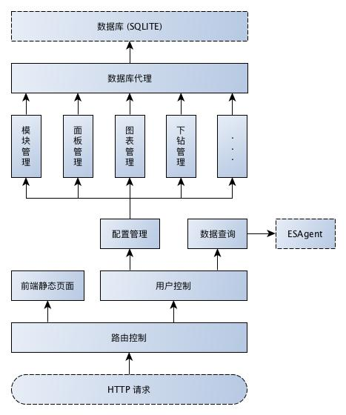

图 3‑1 ENVisual-Server系统模块

其中“HTTP请求”与“ESAgent”两个模块不在ENVisual-Server模块设计范围之内。图中的“箭头”表示请求传递的方向。

# 系统API设计

本小节描述ENVisual-Server对外提供的API设计原则 ，详细的API说明，请参阅API说明文档。根据图3-1所示的“ENVisual-Server系统模块”，将URL按层级划分，方便根据URL进行路由以及用户控制。

## 静态资源：/static

静态资源API使用static进行标识，其中静态资源包括客户端实现的html、CSS、JS等资源。该类型API二级以后的URL部分，由客户端自主定义，不在本文档描述范围之内。

## 用户管理：/user

用户管理（或用户控制）API使用user进行标识，该类型API二级以后的URL部分根据功能进行详细划分。如表4-1所示：

表格 4-1 用户管理API

|  |  |
| --- | --- |
| **URL** | **说明** |
| /user/login | 用户登录。 |
| /user/logout | 用户登出。 |
| /user/modifyPassword | 修改密码。 |
| … |  |

表中列出了三个API对应的URL，并分别介绍了API的功能。

用户管理模块详细的API设计，以及API格式，请阅读API说明文档。

## 配置管理：/cfg

配置管理API使用cfg进行标识，该类型API二级以后的URL部分根据配置对象的不同进行详细划分。

表格 4-2 配置管理API

|  |  |
| --- | --- |
| **URL** | **说明** |
| /cfg/modules/* | 模块管理 |
| /cfg/panels/* | 面板管理 |
| /cfg/charts/* | 图表管理 |
| /cfg/index-patterns/* | 索引管理 |
| … |  |

## 数据查询：/query

数据查询API使用query进行标识，该类型API耳机以后的URL部分根据功能进行详细划分。

表格 4-3 数据查询API

|  |  |
| --- | --- |
| **URL** | **说明** |
| /query/cat/indices | 查询索引列表 |
| /query/mappings | 查询索引mappings |
| /query/sql/search | 通过SQL查询 |
| /query/chart/metricResult | 通过图表配置的指标等查询结果 |
| ... |  |